HOKKAIDO 5D3N
ซุปตาร์ ซากุระ ฟรุ้งฟริ้ง
กำหนดการเดินทางเดือนเมษายน-มิถุนายน 2561
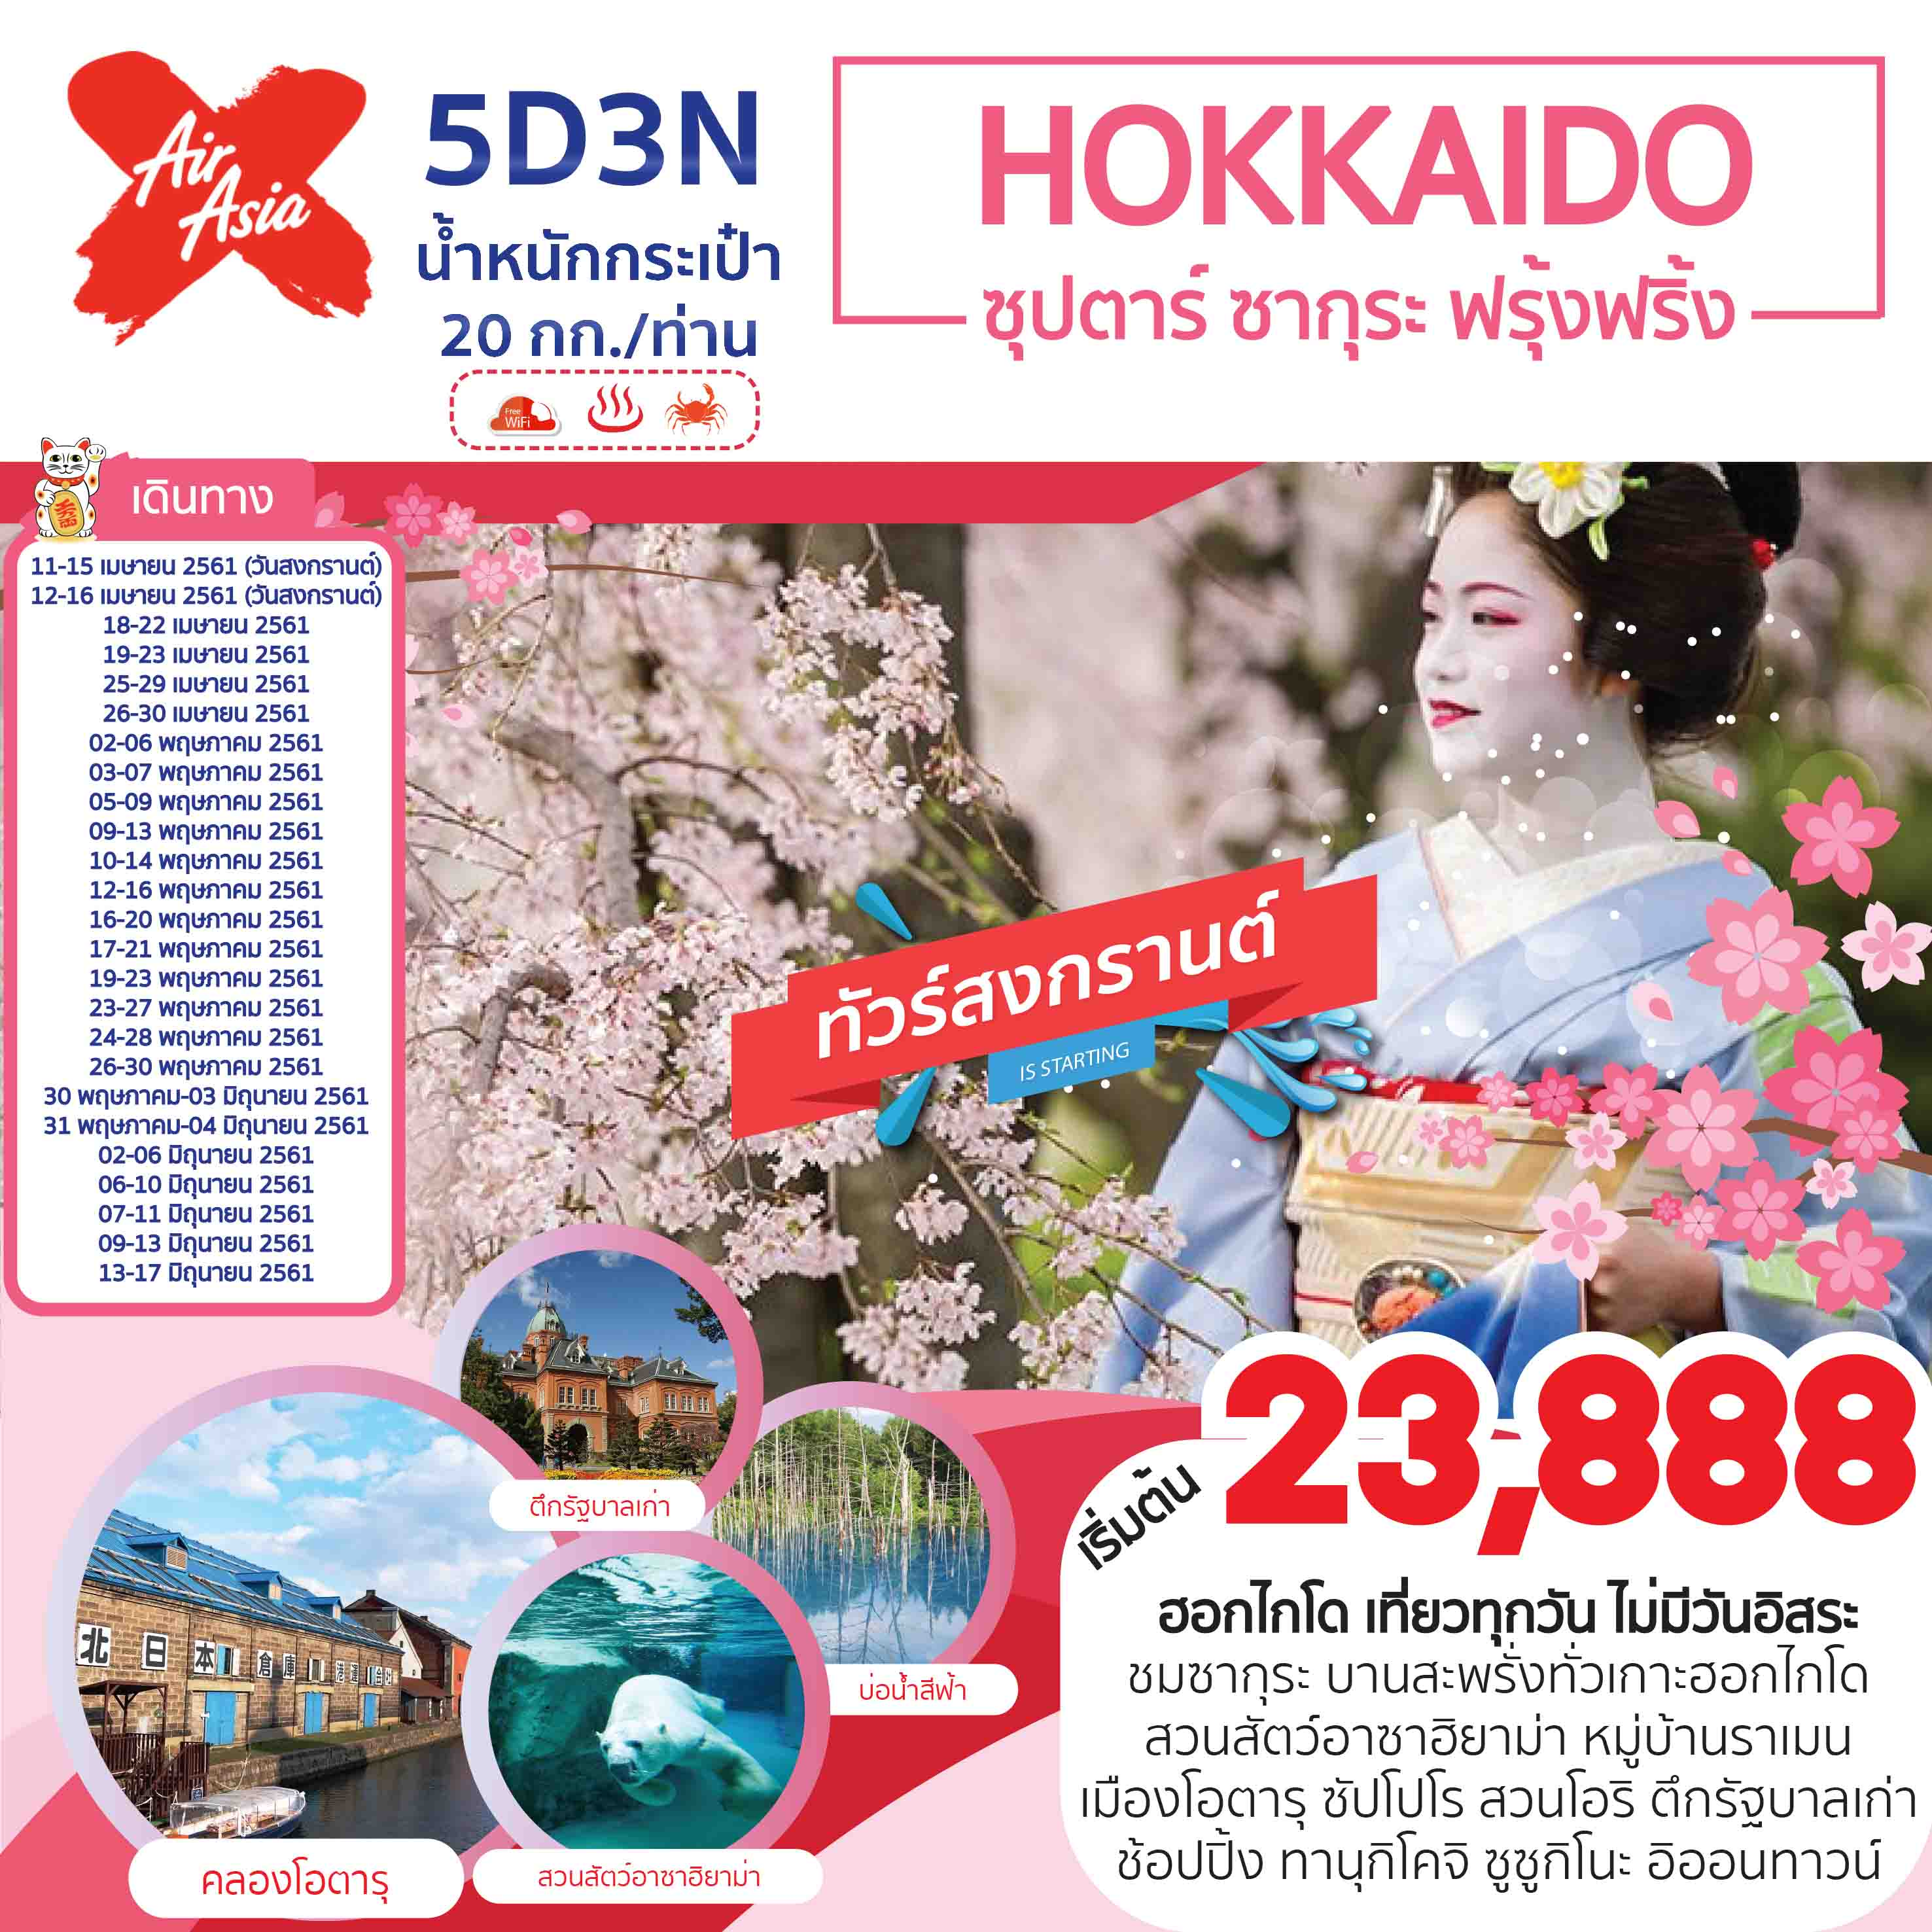
โดยสายการบินแอร์เอเชีย เอ็กซ์ (XJ)
ฮอกไกโด เที่ยวทุกวัน ไม่มีวันอิสระ
ชมซากุระ บานสะพรั่งทั่วเกาะฮอกไกโด
สัมผัสความน่ารัก ของสัตว์เมืองหนาว ณ สวนสัตว์อาซาฮิยาม่า
ลิ้มรสความอร่อยของราเมนต้นตำรับที่ หมู่บ้านราเมน
สัมผัสบรรยากาศแสนโรแมนติก ณ เมืองโอตารุ
ซิตี้ทัวร์ซัปโปโร หอนาฬิกา สวนโอริ ตึกรัฐบาลเก่า
ช้อปปิ้งจุใจ ทานุกิโคจิ ซูซูกิโนะ และ อิออนทาวน์
เดินทางกับคนรู้จริงเรื่องฮอกไกโด
พิเศษ!!! บุฟเฟต์ขาปู ++++ Free!! Wi-fi บนบัสตลอดรายการ
วันเดินทาง | ราคาผู้ใหญ่ | พักเดี่ยว | กรุ๊ปไซส์
11-15 เมษายน 2561 (วันสงกรานต์) | 45,888.- | 8,900.- | 34+1
12-16 เมษายน 2561 (วันสงกรานต์) | 46,888.- | 8,900.- | 34+1
18-22 เมษายน 2561 | 31,888.- | 8,900.- | 34+1
19-23 เมษายน 2561 | 31,888.- | 8,900.- | 34+1
25-29 เมษายน 2561 | 31,888.- | 8,900.- | 34+1
26-30 เมษายน 2561 | 31,888.- | 8,900.- | 34+1
02-06 พฤษภาคม 2561 | 32,888.- | 8,900.- | 34+1
03-07 พฤษภาคม 2561 | 32,888.- | 8,900.- | 34+1
05-09 พฤษภาคม 2561 | 32,888.- | 8,900.- | 34+1
09-13 พฤษภาคม 2561 | 29,888.- | 8,900.- | 34+1
10-14 พฤษภาคม 2561 | 29,888.- | 8,900.- | 34+1
12-16 พฤษภาคม 2561 | 29,888.- | 8,900.- | 34+1
16-20 พฤษภาคม 2561 | 27,888.- | 8,900.- | 34+1
17-21 พฤษภาคม 2561 | 28,888.- | 8,900.- | 34+1
19-23 พฤษภาคม 2561 | 29,888.- | 8,900.- | 34+1
23-27 พฤษภาคม 2561 | 28,888.- | 8,900.- | 34+1
24-28 พฤษภาคม 2561 | 28,888.- | 8,900.- | 34+1
26-30 พฤษภาคม 2561 | 29,888.- | 8,900.- | 34+1
30 พฤษภาคม-03 มิถุนายน 2561 | 28,888.- | 8,900.- | 34+1
31 พฤษภาคม-04 มิถุนายน 2561 | 28,888.- | 8,900.- | 34+1
02-06 มิถุนายน 2561 | 28,888.- | 8,900.- | 34+1
06-10 มิถุนายน 2561 | 23,888.- | 8,900.- | 34+1
07-11 มิถุนายน 2561 | 27,888.- | 8,900.- | 34+1
09-13 มิถุนายน 2561 | 28,888.- | 8,900.- | 34+1
13-17 มิถุนายน 2561 | 28,888.- | 8,900.- | 34+1

** ปล. ไม่มีราคาเด็ก เนื่องจากเป็นราคาพิเศษ // เด็กอายุต่ำกว่า 2 ปี (Infant) ราคา 9,000 บาท // ราคานี้ไม่รวมค่าทิปไกด์ 1,000 บาท/ท่าน/ทริป
วันแรก สนามบินนานาชาติดอนเมือง
20.00 น พร้อมกันที่ สนามบินนานาชาติดอนเมือง ชั้น 3 อาคารผู้โดยสารระหว่างประเทศ เคาน์เตอร์ สายการบิน AIR ASIA X เจ้าหน้าที่ของบริษัทฯ คอยให้การต้อนรับ และอำนวยความสะดวกในการเช็คอิน
23.55 น ออกเดินทางสู่สนามบินชิโตเช่ เกาะฮอกไกโด ณ ประเทศญี่ปุ่น เที่ยวบินที่ XJ620
(บริการอาหารร้อน พร้อมเครื่องดื่ม บนเครื่อง)
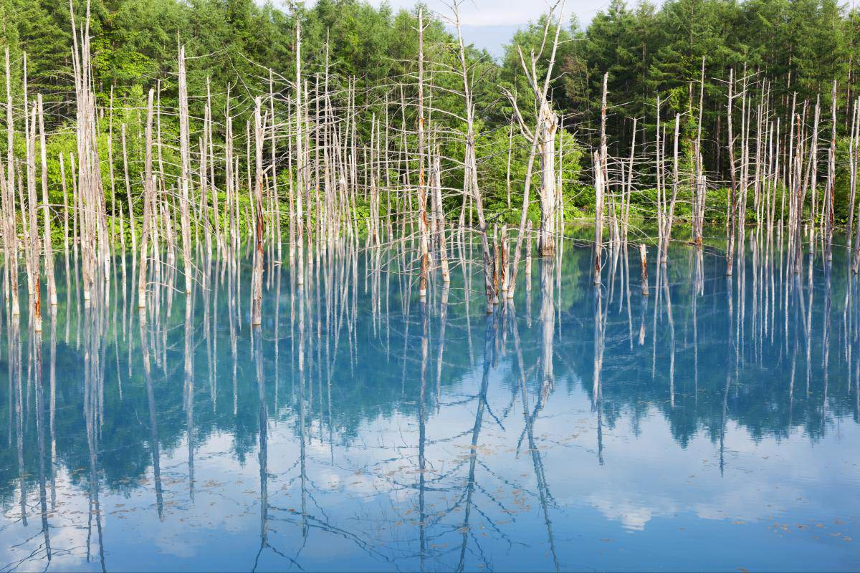
วันที่สอง สนามบินชิโตเซะ – บ่อน้ำสีฟ้า - อาซาฮิคาว่า - หมู่บ้านราเมนอาซาฮิคาว่า - สวนสัตว์อาซาฮิยาม่า - อิออน ทาวน์
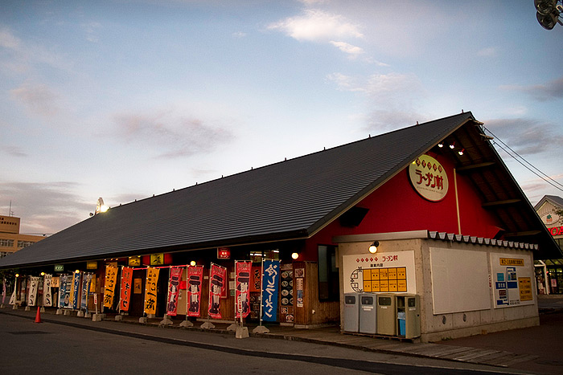
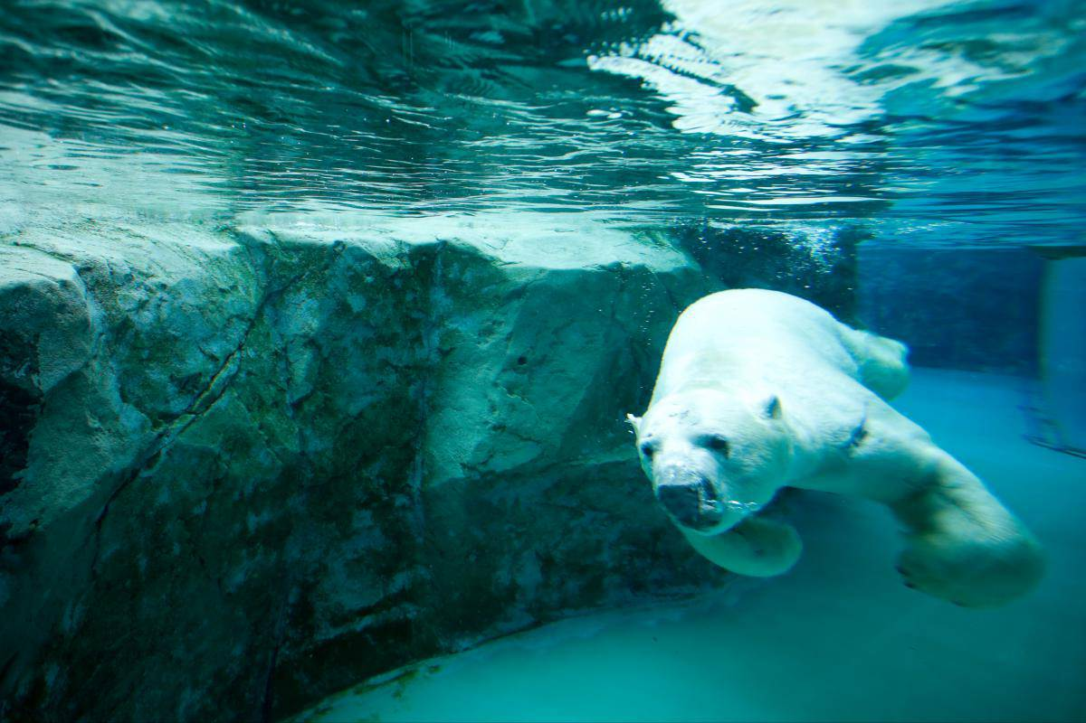
08.20 น. เดินทางถึง สนามบินชิโตเซะ เกาะฮอกไกโด ประเทศญี่ปุ่น หลังจากผ่านขั้นตอนศุลกากรเรียบร้อยแล้ว จากนั้นเดินทางสู่ สระอะโออิเคะ (Aoiike) หรือ บ่อน้ำสีฟ้า (Blue Pond) ตั้งอยู่ฝั่งซ้ายของแม่น้ำ Bieigawa ทางทิศตะวันออกเฉียงใต้ของเมืองบิเอะ ตั้งชื่อตามสีของน้ำที่เกิดจากแร่ธาตุตามธรรมชาติ โดยเพิ่งเกิดขึ้นจากการกั้นเขื่อนเพื่อป้องกันไม่ให้โคลนภูเขาไฟ Tokachi ที่ปะทุขึ้นเมื่อปี 1988 ไหลเข้าสู่เมือง ไฮไลท์!!! ชมน้ำสีฟ้าที่สดใสเกินกว่าบ่อน้ำตามธรรมชาติทั่วไป และตอไม้สูงจำนวนมากที่สะท้อนให้เห็นความใสแปลกตาที่แสนพิเศษของน้ำในบ่อ นำท่านเดินทางสู่ หมู่บ้านราเมนอาซาฮิคาว่า ที่ราเมนของที่นี่มีรสชาติอันเป็นเอกลักษณ์และได้รับการกล่าวขานถึงความอร่อยมายาวนานกว่าทศวรรษ หมู่บ้านราเมนอาซาฮิคาว่าได้ถือกำเนิดขึ้นในปี 1996 โดยรวบรวมร้านราเมนชื่อดังของเมืองอาซาฮิคาว่าทั้ง 8 ร้านมาอยู่รวมกันเป็นอาคารหลังคาเดียว เสมือน !!ไฮไลท์ หมู่บ้านราเมนที่รวบรวมร้านดังขั้นเทพไว้ในที่เดียว!! และยังมีห้องเล็กๆที่จัดแสดงประวัติความเป็นมาขอหมู่บ้านแห่งนี้ให้สำหรับผู้ที่สนใจได้มาศึกษาอีกด้วย ทุกๆ ร้านจะสร้างเอกลักษณ์เฉพาะตัวของร้านตนเองขึ้นมาเพื่อดึงดูดความสนใจของลูกค้า เช่น ร้าน Asahikawa Ramen Aoba ที่แสนภาคภูมิใจในความเป็นราเมนเจ้าที่เก่าแก่ที่สุดในอาซาฮิคาว่า หรือจะเป็นร้าน Ramen Shop Tenkin ที่เชื่อมั่นในน้ำซุปของตัวเองว่าเป็นหนึ่งไม่แพ้ใครที่สำคัญ ราเมง ถือเป็นอาหารเมนูยอดนิยมของคนญี่ปุ่น เพราะด้วยความที่กินง่ายและมีรสชาติที่หลากหลายจึงเป็นที่ถูกใจของคนญี่ปุ่นทุกเพศทุกวัย
เที่ยง อิสระอาหารกลางวันตามอัธยาศัย ณ หมูบ้านราเมง
นำท่านสู่ สวนสัตว์อาซาฮิยาม่า (Asahiyama Zoo) เป็นสวนสัตว์ที่มีชื่อเสียงในแถบรอบนอกของเมืองอะซาฮิกาว่า กลางเกาะฮอกไกโด ซึ่งทางสวนสัตว์อนุญาตให้ผู้เข้าชมได้เข้าชมสัตว์นานาชนิดจากหลากหลายมุมมอง เป็นเอกลักษณ์ที่ไม่เหมือนสวนสัตว์แห่งอื่นๆ !!!ไฮไลท์ ได้แก่ อุโมงค์แก้วผ่านสระว่ายน้ำของเหล่าเพนกวิน และโดมแก้วขนาดเล็กที่อยู่ตรงกลางของโซนหมีขั้วโลกและหมาป่า ผู้เข้าชมจะมองเห็นได้อย่างชัดเจน สวนสัตว์แห่งนี้ยังเป็นสวนสัตว์แห่งแรกที่มีการจัดให้นกเพนกวินออกเดินในช่วงฤดูหนาว จากนั้นนำท่านช้อปปิ้ง ณ อิออน ทาวน์ อาซาฮิคาว่า (ตรงข้ามโรงแรม) ห้างสรรพสินค้าขนาดใหญ่ของฮาซาฮิกาว่า อิสระให้ท่านได้เลือกซื้อของฝาก ของที่ระลึกกัน อาทิ ขนมโมจิ เบนโตะ ผลไม้ และขนมขึ้นชื่อของญี่ปุ่น อย่าง คิทแคท สามารถหาซื้อได้ที่นี่เช่นกัน
เย็น อิสระอาหารเย็นตามอัธยาศัย ณ อิออน ทาวน์
ที่พัก SMILE ASAHIKAWA HOTEL หรือเทียบเท่า

วันที่สาม คลองโอตารุ – พิพิธภัณฑ์กล่องดนตรี – โรงเป่าแก้วคิตาอิชิ - ร้านกาแฟ ฮัลโหล คิตตี้ – ร้านสินค้ามือสอง - ดิวตี้ฟรี - มิตชุยเอาเล้ตท์ - ช้อปปิ้งทานุกิโคจิ
เช้า รับประทานอาหารเช้า ณ ห้องอาหารของโรงแรม
นำท่านเดินทางสู่ เมืองโอตารุ โอตารุเป็นเมืองท่าสำคัญสำหรับซัปโปโร และบางส่วนของเมืองตั้งอยู่บนที่ลาดต่ำของภูเขาเท็งงุ ซึ่งเป็นแหล่งสกีและกีฬาฤดูหนาวที่มีชื่อเสียง คลองโอตารุ หรือ โอตารุอุนงะ มีความยาว 1.5 กิโลเมตร ถือเป็นสัญลักษณ์ของเมืองโอตารุ โดยมีโกดังเก่าบริเวณโดยรอบปรับปรุงเป็นร้านอาหารเรียงรายอยู่

ไฮไลท์!!! บรรยากาศสุดแสนโรแมนติกคลองแห่งนี้สร้างเมื่อปี 1923 โดยสร้างขึ้นจากการถมทะเล เพื่อใช้สำหรับเป็นเส้นทางการขนถ่ายสินค้ามาเก็บไว้ที่โกดัง แต่ภายหลังได้เลิกใช้และมีการถมคลองครึ่งหนึ่งเพื่อทำถนนหลวงสาย 17 แล้วเหลืออีครึ่งหนึ่งไว้เป็นสถานที่ท่องเที่ยว มีการสร้างถนนเรียบคลองด้วยอิฐแดงเป็นทางเดินเท้ากว้างประมาณ 2 เมตร
เที่ยง รับประทานอาหารกลางวัน ณ ภัตตาคาร พิเศษ!!! เมนู ชาบู + ขาปู
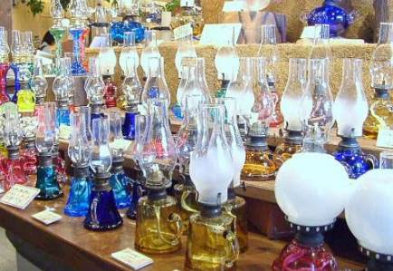
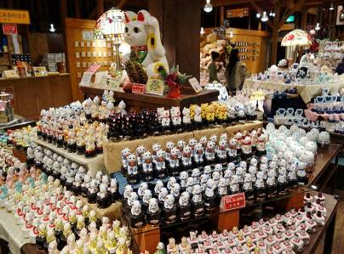
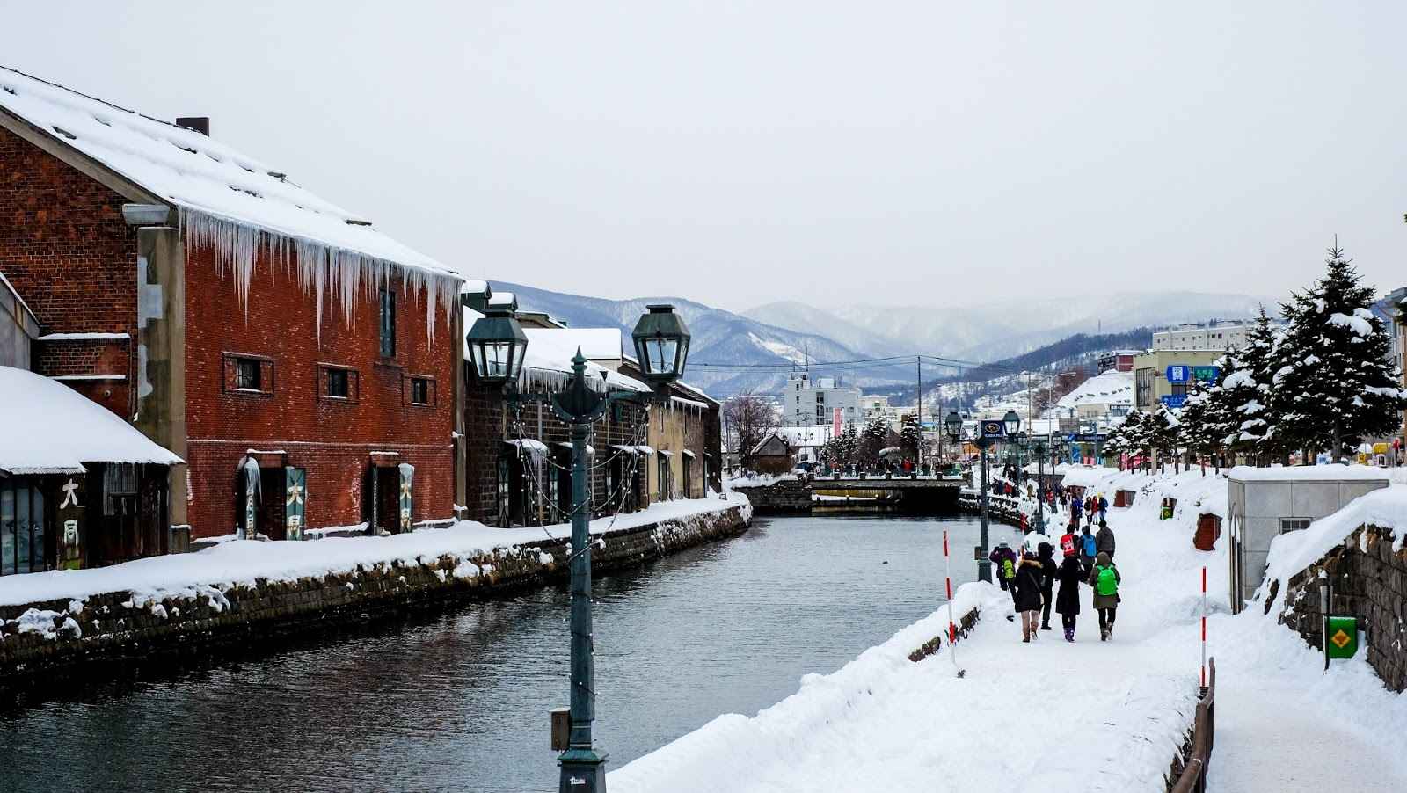
นำท่านเดินชม พิพิธภัณฑ์กล่องดนตรี พิพิธภัณฑ์กล่องดนตรีโอตารุเป็น!!!ไฮไลท์ หนึ่งในร้านค้าที่ใหญ่ที่สุดของพิพิธภัณฑ์กล่องดนตรีในญี่ปุ่น โดยตัวอาคารมีความเก่าแก่สวยงาม และถือเป็นอีกหนึ่งในสถานที่สำคัญทางประวัติศาสตร์เมือง

ชม โรงเป่าแก้วคิตาอิชิ ตั้งอยู่ในเมืองโอตารุ เมืองที่มีชื่อเสียงทางด้านการเป่าแก้วมายาวนาน โดยในอดีตนั้นจุดประสงค์ของการเป่าแก้วเพื่อใช้เป็นทุ่นให้เรือ แต่ปัจจุบันนี้เป้าหมายของการเป่าแก้วเพื่อใช้เป็นของใช้หรือของที่ระลึกแทน ซึ่งโรงเป่าแก้วคิตาอิชิเป็นโรงงานที่มีชื่อเสียงและเก่าแก่ที่สุดของเมือง โดยก่อตั้งขึ้นตั้งแต่ปี 1901 ท่ามกลางโรงเป่าแก้วที่มีอยู่มากมาย และผลงานที่มีชื่อเสียงมากที่สุดของโรงงานแห่งนี้ก็คือโคมไฟแก้วและลูกบอลแก้วนั่นเอง นอกจากนี้ยังมีสอนวิธีการเป่าแก้วให้กับนักท่องเที่ยวด้วย เดินทางสู่ ร้านกาแฟ ฮัลโหล คิตตี้ เพลิดเพลินกับบรรยากาศน่ารักๆ ของตัวการ์ตูนแมวชื่อดัง คิตตี้ ให้ท่านได้เลือกซื้อสินค้าและถ่ายรูปตามอัธยาศัย นำท่านช้อปปิ้ง ณ ร้านสินค้ามือสอง ภายในร้านจะมีจำหน่ายสินค้าสภาพดี อาทิ กระเป๋า นาฬิกา รองเท้า และข้าวของเครื่องใช้ต่างๆ ภายในบ้าน เครื่องจามชาม ชุดกาแฟ ซึ่งส่วนใหญ่ เป็นสินค้าที่ผลิตและจำหน่ายในประเทศญี่ปุ่น อิสระให้ท่านเลือกซื้อสินค้าตามอัธยาศัย นำท่านสู่ ดิวตี้ฟรี อิสระให้ท่านเลือกซื้อสินค้าปลอดภาษี ทั้ง เสื้อผ้า น้ำหอม ต่างๆ ตามอัธยาศัย จากนั้นสู่ มิตชุยเอาเล้ตท์ เป็นแหล่งช้อปปิ้งที่มีพื้นที่ขนาดใหญ่แห่งแรกของฮอกไกโด มีสินค้าแบรนด์ต่างๆ จำหน่ายเสื้อผ้าผู้หญิง ผู้ชาย เด็ก กระเป๋า รองเท้า และมีร้านอาหารให้เลือกมากมาย อิสระช้อปปิ้ง ถนนทานุกิโคจิ เป็นย่านการค้าเก่าแก่ของเมืองซัปโปโร โดยมีพื้นที่ทั้งหมด 7 บล็อก ภายในนอกจากจากจะเป็นแหล่งรวมร้านค้าต่างๆ อย่างร้านขายกิโมโน เครื่องดนตรี วิดีโอ โรงภาพยนตร์แล้ว ยังมีร้านอาหารมากมาย ทั้งยังเป็นศูนย์รวมของเหล่าวัยรุ่นด้วย เนื่องจากมีเกมเซ็นเตอร์ และตู้หนีบตุ๊กตามากมาย ร้อนดองกี ร้าน 100 เยน นอกจากนั้นที่นี่ยังมีการตกแต่งบนหลังคาด้วยตุ๊กตาทานุกิขนาดใหญ่
เย็น อิสระอาหารเย็นตามอัธยาศัย ณ ทานุกิโคจิ
ที่พัก QUINN TESSA HOTEL หรือเทียบเท่า
วันที่สี่ ที่ทำการรัฐบาลเก่าฮอกไกโด – หอนาฬิกาโบราณ - สวนโอโดริ– มิตซุยเอ้าเลท - ศาลเจ้าฮอกไกโด – ช้อปปิ้งซูซูกิโนะ
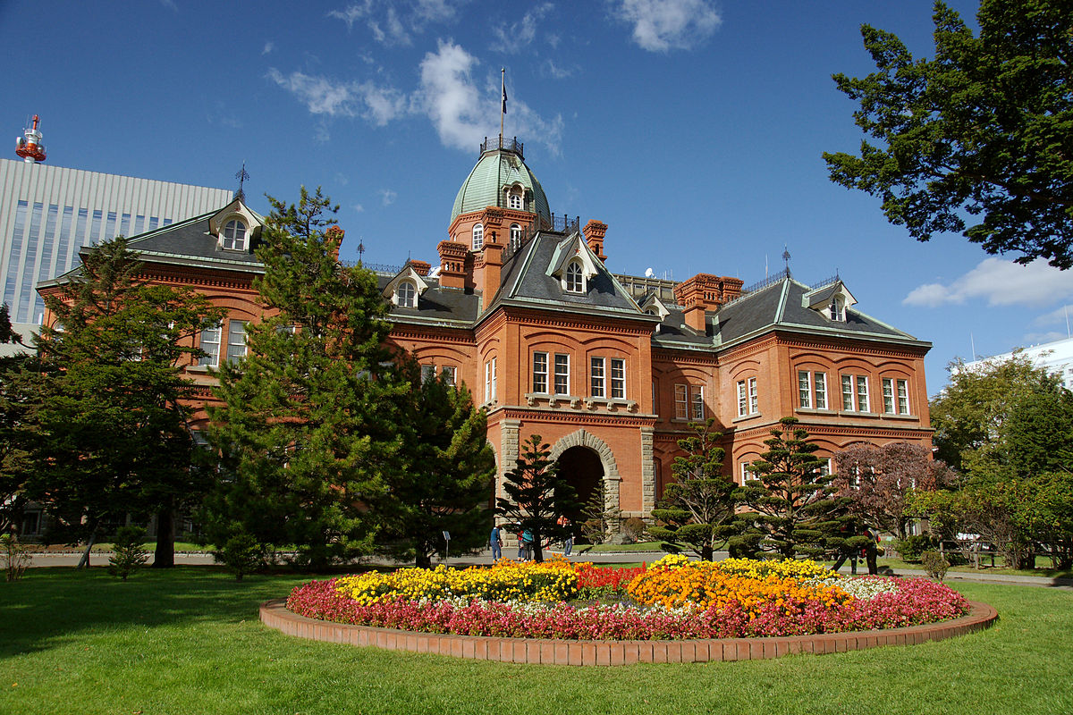
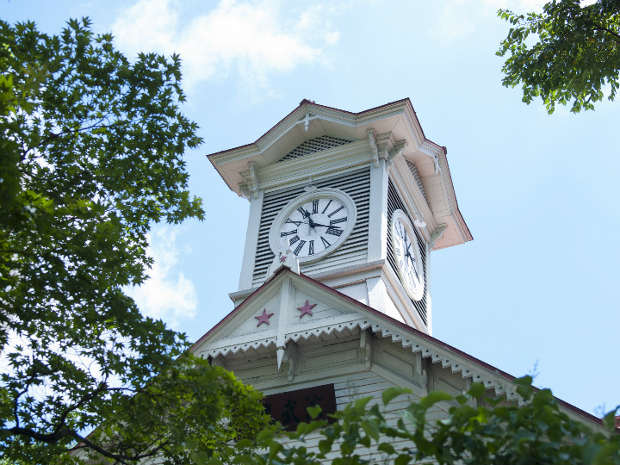
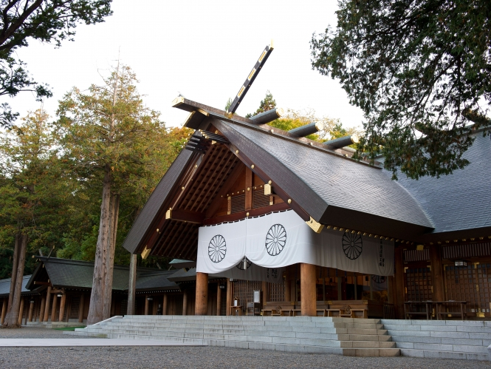
เช้า รับประทานอาหารเช้า ณ ห้องอาหารของโรงแรม
จากนั้นนำท่านสู่ ที่ทำการรัฐบาลเก่าฮอกไกโด เป็นอาคารสีแดงอิฐ สร้างในปี 1888 นับเป็นอาคารขนาดใหญ่แห่งหนึ่งในไม่กี่อาคารของญี่ปุ่นในสมัยนั้น ภายในตกแต่งอย่างหรูหรา ด้านหน้ามีสัญลักษณ์ดาวห้าแฉก ธงรูปดาวเจ็ดแฉก และสวนหย่อมที่ร่มรื่น เรียงรายด้วยต้นซากุระ และต้นแปะก๊วย อาคารแห่งนี้เคยเป็นที่ทำการรัฐบาลท้องถิ่นสมัยบุกเบิกเกาะฮอกไกโด ปัจจุบันเปิดให้ประชาชนเข้าชมห้องทำงานต่างๆ และหอสมุดเก็บบันทึกทางราชการ ผ่านชม หอนาฬิกาโบราณ ตัวอาคารและหอนาฬิกาสร้างขึ้นจากไม้ ออกแบบและบริจาคให้โดยรัฐบาลสหรัฐ ในปี 1878 สิบปีหลังจากที่มีการสร้างเมืองซับโปโร ตัวนาฬิกาถูกติดตั้งในปี 1881 จากบริษัท E. Howard & Co. เมือง Boston นำท่านชม สวนโอโดริ ซึ่งตั้งอยู่ใจกลางเมืองที่ตั้งอยู่ทางด้านตะวันออกและกว้างไปจนถูกฝั่งตะวันตกของตัวเมืองเป็นสวนสาธารณะที่แบ่งตัวเมืองเป็นซีกเหนือใต้ มีถนนตัดผ่านเป็นช่วงๆ ภายในมีสวนไม้ดอกไม้ประดับปลูกไว้งดงามรวมทั้งน้ำพุ และงานประติมากรรมกลางแจ้งตั้งไว้ให้ชมสลับกับม้านั่งที่มีให้เลือกนั่งพักผ่อน ท่านสามารถขึ้นลิฟท์สู่ SAPPORO TV TOWER เพื่อชมทัศนียภาพของเมืองซัปโปโรโดยมีสวนโอโดริเป็นพระเอกของเมือง (ไม่รวมค่าขึ้นลิฟท์ มีค่าใช้จ่ายเพิ่มเติม 750 เยน) จากนั้นสู่ มิตชุยเอาเล้ตท์ เป็นแหล่งช้อปปิ้งที่มีพื้นที่ขนาดใหญ่แห่งแรกของฮอกไกโด มีสินค้าแบรนด์ต่างๆ จำหน่ายเสื้อผ้าผู้หญิง ผู้ชาย เด็ก กระเป๋า รองเท้า และมีร้านอาหารให้เลือกมากมาย
เที่ยง อิสระรับประทานอาหารกลางวัน ณ มิตชุยเอาเล้ตท์
นำท่านชม ศาลเจ้าฮอกไกโด หรือ เดิมชื่อ ศาลเจ้าซัปโปโร เปลี่ยนเพื่อให้สมกับความยิ่งใหญ่ของเกาะเมืองฮอกไกโด ศาลเจ้าชินโตนี้คอยปกปักษ์รักษา ให้ชนชาวเกาะฮอกไกโดมีความสงบสุขถึงแม้จะไม่ได้มีประวัติศาสตร์อันยาวนาน เก่าแก่นับพันปี (ในช่วงปลายเดือนเมษายน-กลางเดือนพฤษภาคม บริเวณนี่ถือเป็นจุดชมซากุระที่สวยที่สุดอีกจุดหนึ่งของซัปโปโร) จากนั้นนำท่านสู่ย่าน ซูซูกิโนะ (Susukino) ย่านกินดื่ม เที่ยวกลางคืนที่ใหญ่ที่สุดของภาคเหนือในประเทศญี่ปุ่น และถือเป็นย่านที่คึกคักและมีชีวิตชีวาที่สุดของเมืองซัปโปโรอีกด้วย โดยอยู่ถัดลงมาทางใต้จากสวนโอโดริราวๆ 500 เมตรและอยู่รอบๆ สถานีรถไฟใต้ดิน Susukino ในเวลาค่ำคืนบรรดาป้ายไฟโฆษณาบนตึกต่างๆในย่านนี้จะเปิดไฟประชันกัน สีสันละลานตาดึงดูดลูกค้ากันเต็มที่ รอบๆบริเวณนี้มีร้านอาหาร ภัตตาคาร สถานบันเทิงเริงรมย์ยามราตรี ทั้งไนต์คลับ บาร์ คาราโอเกะ สถานอาบอบนวด รวมกันมากกว่า 4,000 ร้าน ตั้งอยู่ในตรอกซอกซอย บางร้านก็ซ่อนอยู่ในตึกต้องขึ้นลิฟต์ไป แต่ก็มีพนักงานออกมาเรียกลูกค้าเสนอเมนูและบริการของร้านตนเองอยู่ริมถนนเต็มไปหมด
เย็น อิสระรับประทานอาหารเย็นตามอัธยาศัย ณ ซูซูกิโนะ
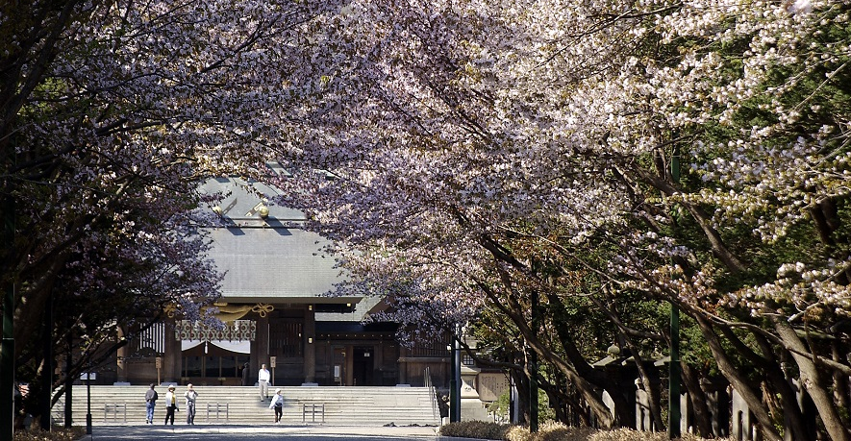
ที่พัก QUINN TESSA HOTEL หรือเทียบเท่า

วันที่ห้า สนามบินชิโตเซ่ – กรุงเทพฯ
เช้า รับประทานอาหารเช้า ณ ห้องอาหารของโรงแรม
สมควรแก่เวลา นำท่านเดินทางสู่สนามบิน
10.00 น. เหินฟ้าสู่ เมืองไทย โดยสายการบินแอร์เอเซีย เที่ยวบินที่ XJ621

15.50 น. เดินทางถึงเมืองไทย พร้อมกับความประทับใจเต็มเปี่ยม
+++++++++++++++++++++++++++++++

สำหรับลูกค้าท่านที่ไม่เอาตั๋วเครื่องบิน หักค่าตั๋วออก 9,000 บาท

ฤดูหนาวในญี่ปุ่นมีข้อควรระวัง : สภาพอากาศจะมืดเร็ว สี่โมงเย็นก็มืดแล้ว สถานที่ท่องเที่ยวต่างๆ จะปิดเร็ว 1 ชม. เดินทางควรกะเวลาให้ดี และถ้าเที่ยวกลางแจ้ง เวลาเดินบนหิมะจะลื่นต้องระวัง แว่นควรจะต้องมี เมื่อแสงแดดกระทบหิมะจะสว่างจ้าสะท้อนเข้าตาได้

* ท่านใดมีไฟล์ทบินภายในประเทศต่อ โปรดแจ้งให้บริษัทฯทราบในวันจองทัวร์ *
** ทั้งนี้เพื่อประโยชน์ของตัวท่านเอง **
บริษัทขอสงวนสิทธิ์ : รายการทัวร์สามารถเปลี่ยนแปลงได้ตามความเหมาะสม เนื่องจากสภาวะอากาศ, การเมือง, สายการบิน เป็นต้น โดยมิต้องแจ้งให้ทราบล่วงหน้า การบริการของรถบัสนำเที่ยวญี่ปุ่น ตามกฎหมายของประเทศญี่ปุ่น สามารถให้บริการวันละ 10 ชั่วโมง มิอาจเพิ่มเวลาได้ โดยมัคคุเทศก์และคนขับจะเป็นผู้บริหารเวลาตามความเหมาะสม ทั้งนี้ขึ้นอยู่กับสภาพการจราจรในวันเดินทางนั้นๆ เป็นหลัก จึงขอสงวนสิทธิ์ในการปรับเปลี่ยนเวลาท่องเที่ยวตามสถานที่ในโปรแกรมการเดินทาง

อัตราค่าบริการรวม
- ค่าตั๋วเครื่องบินไป-กลับตามรายการที่ระบุ รวมถึงค่าภาษีสนามบิน และค่าภาษีน้ำมัน
- ค่ารถโค้ชปรับอากาศ
- โรงแรมที่พักตามที่ระบุ หรือเทียบเท่า (พัก 2-3 ท่าน/ห้อง)
- ค่าธรรมเนียมเข้าชมสถานที่ต่างๆ ตามรายการที่ระบุ
- ค่าอาหาร ตามรายการที่ระบุ
- ค่าเบี้ยประกันอุบัติเหตุในการเดินทางท่องเที่ยว วงประกันท่านละ 1,000,000 บาท (เงื่อนไขตามกรรมธรรม์)

อัตราค่าบริการนี้ไม่รวม
- ค่าใช้จ่ายส่วนตัวของผู้เดินทาง อาทิ ค่าทำหนังสือเดินทาง ค่าโทรศัพท์ ค่าอาหาร เครื่องดื่ม ค่าซักรีด ค่ามินิบาร์ในห้องและค่าพาหนะต่างๆ ที่มิได้ระบุในรายการ
- ค่าธรรมเนียมวีซ่าเข้าประเทศญี่ปุ่น กรณีประกาศให้กลับมายื่นร้องขอวีซ่าอีกครั้ง (เนื่องจากทางญี่ปุ่นได้ประกาศยกเว้นการยื่นวีซ่าเข้าประเทศญี่ปุ่นให้กับคนไทยสำหรับผู้ที่ประสงค์พำนักระยะสั้นในประเทศญี่ปุ่นไม่เกิน 15 วัน)
- หากในภายหลังทางรัฐบาลญี่ปุ่นประกาศให้ยื่นวีซ่าตามเดิม ผู้เดินทางจะต้องจ่ายเพิ่ม 2,000 บาท สำหรับการยื่นร้องขอวีซ่า
- ค่าธรรมเนียมในกรณีที่กระเป๋าสัมภาระที่มีน้ำหนักเกินกว่าที่สายการบินนั้นๆกำหนดหรือสัมภาระใหญ่เกินขนาดมาตรฐาน

- ค่าภาษีน้ำมัน ที่สายการบินเรียกเก็บเพิ่ม ภายหลังจากทางบริษัทฯได้ออกตั๋วเครื่องบินไปแล้ว
- ค่ามัคคุเทศก์ท้องถิ่น และหัวหน้าทัวร์อำนวยความสะดวก ตลอดการเดินทาง
- ค่าทิปมัคคุเทศก์, คนขับรถ, 1,000 บาท/ท่าน/ทริป, ค่าทิปหัวหน้าทัวร์แล้วแต่ความพึงพอใจของท่าน
- ภาษีมูลค่าเพิ่ม 7 % และภาษีหัก ณ ที่จ่าย 3 %

เดินทางขึ้นต่ำ 34 ท่าน หากต่ำกว่ากำหนด กรุ๊ปจะไม่สามารถเดินทางได้ หากผู้เดินทางทุกท่านยินดีที่จะชำระค่าบริการเพิ่มเพื่อให้คณะเดินทางได้ ทางเรายินดีที่จะประสานงานในการเดินทางตามประสงค์ให้ท่านต่อไป ทางบริษัทขอสงวนสิทธิ์ในการงดออกเดินทางและเลื่อนการเดินทางไปในวันอื่นต่อไป โดยทางบริษัทฯจะแจ้งให้ท่านทราบล่วงหน้า

เงื่อนไขการจอง และ การชำระเงิน :
- มัดจำท่านละ 15,000 บาท ภายหลังจากที่ท่านส่งเอกสารการจอง 3 วัน กรณีลูกค้าทำการจองก่อนวันเดินทางภายใน 20 วัน ทางบริษัทขอสงวนสิทธิ์ในการเก็บค่าทัวร์เต็มจำนวน
- ส่วนที่เหลือ ชำระก่อนวันเดินทางอย่างน้อย 30 วัน
- หากไม่ชำระมัดจำตามที่กำหนด ขออนุญาตตัดที่นั่งให้ลูกค้าท่านอื่นที่รออยู่
- หากชำระไม่ครบตามจำนวน บริษัทฯถือว่าท่านยกเลิกการเดินทางโดยอัตโนมัติโดยไม่มีเงื่อนไข
- เมื่อท่านชำระเงินไม่ว่าจะทั้งหมดหรือบางส่วน ทางบริษัทฯถือว่าท่านได้ยอมรับเงื่อนไขและข้อตกลงต่างๆที่ได้ระบุไว้ทั้งหมดนี้แล้ว
- หากชำระเงินในแต่ละส่วนแล้ว โปรดส่งสำเนาการโอนเงิน พร้อมระบุชื่อพนักงานขายมาทางแฟกซ์
- ส่งรายชื่อสำรองที่นั่ง ผู้เดินทางต้องส่งสำเนาหนังสือเดินทาง (Passport) โดยเซ็นต์ชื่อพร้อมยืนยันว่าต้องการเดินทางท่องเที่ยวทริปใด, วันที่ใด, ไปกับใครบ้าง, เบอร์โทร // [หากไม่ส่งสำเนาหนังสือเดินทาง(Passport) มาให้ ทางบริษัทฯขอสงวนสิทธิ์ไม่รับผิดชอบค่าเสียหายอันเกิดจากความผิดพลาดจากการสะกดชื่อ-นามสกุล และอื่นๆ เพื่อใช้ในการจองตั๋วเครื่องบินทั้งสิ้น

โปรดตรวจสอบ Passport : จะต้องมีอายุคงเหลือ ณ วันเดินทางมากกว่า 6 เดือนขึ้นไป และเหลือหน้ากระดาษอย่างต่ำ 2 หน้าหากไม่มั่นใจโปรดสอบถาม

เงื่อนไขยกเลิกการจอง :
เนื่องจากเป็นราคาตั๋วเครื่องบินโปรโมชั่น เมื่อจองทัวร์ชำระเงินค่าจองค่าทัวร์แล้ว ไม่สามารถยกเลิก เลื่อน ขอคืนเงิน ได้ทุกกรณี และกรณีที่กองตรวจคนเข้าเมืองทั้งกรุงเทพฯ และในต่างประเทศ ปฏิเสธมิให้เดินทางออก หรือ เข้าประเทศที่ระบุไว้ ในรายการเดินทาง บริษัทฯ ขอสงวนสิทธิ์ที่จะไม่คืนค่าทัวร์ไม่ว่ากรณีใดๆ ทั้งสิ้น รวมถึง เมื่อท่านออกเดินทางไปกับคณะแล้ว ถ้าท่านงดการใช้บริการรายการใดรายการหนึ่ง หรือไม่เดินทาง พร้อมคณะถือว่าท่านสละสิทธิ์ ไม่อาจเรียกร้องค่าบริการและเงินมัดจาคืน ไม่ว่ากรณีใดๆ ทั้งสิ้น

ข้อมูลเพิ่มเติม เรื่องตั๋วเครื่องบิน
ในการเดินทางเป็นหมู่คณะ ผู้โดยสารจะต้องเดินทางไป-กลับพร้อมกัน หากต้องการเลื่อนวันเดินทางกลับ ท่านจะต้องชำระค่าใช้จ่ายส่วนต่างที่สายการบิน และบริษัททัวร์เรียกเก็บ และการจัดที่นั่งของกรุ๊ป เป็นไปโดยสายการบินเป็นผู้กำหนด ซึ่งทางบริษัทฯ ไม่สามารถเข้าไปแทรกแซงได้ และในกรณียกเลิกการเดินทาง และได้ดำเนินการออกตั๋วเครื่องบินไปแล้ว (กรณีตั๋ว REFUND ได้) ผู้เดินทางต้องรอ REFUND ตามระบบของสายการบินเท่านั้น

ข้อมูลเพิ่มเติม เรื่องโรงแรมที่พัก
- เนื่องจากการวางแปลนแบบห้องพักของแต่ละโรงแรมแตกต่างกัน จึงอาจทำให้ห้องพักแบบห้องเดี่ยว (Single) และห้องคู่ (Twin / Double) และ ห้องพักแบบ 3 ท่าน / 3 เตียง (Triple Room) ห้องพักอาจจะไม่ติดกัน
- กรณีมีงานจัดประชุมนานาชาติ (Trade Fair) เป็นผลให้ค่าโรงแรมสูงขึ้นมาก และห้องพักในเมืองเต็ม บริษัทฯ ขอสงวนสิทธิ์ ในการปรับเปลี่ยน หรือย้ายเมืองเพื่อให้เกิดความเหมาะสม

ข้อมูลเพิ่มเติมเรื่องสัมภาระ และค่าพนักงานยกกระเป๋า (Porter)
- สำหรับน้ำหนักของสัมภาระที่ทางสายการบินอนุญาตให้บรรทุกใต้ท้องเครื่องบิน คือ 30 กิโลกรัม (สำหรับผู้โดยสารชั้นประหยัด / Economy Class Passenger) การเรียกค่าระวางน้ำหนักเพิ่มเป็นสิทธิของสายการบินที่ท่านไม่อาจปฏิเสธได้ (ท่านต้องชำระในส่วนที่โดนเรียกเก็บเพิ่ม)
- สำหรับกระเป๋าสัมภาระที่ทางสายการบินอนุญาตให้นำขึ้นเครื่องได้ ต้องมีน้ำหนักไม่เกิน 7 กิโลกรัม และมีความกว้าง+ยาว+สูง ไม่เกิน 115 เซนติเมตร หรือ 25 เซนติเมตร (9.75 นิ้ว) x 56 เซนติเมตร (21.5 นิ้ว) x 46 เซนติเมตร (18 นิ้ว)
- กรณีที่ต้องมีบินด้วยสายการบินภายในประเทศ น้ำหนักของกระเป๋าอาจจะถูกกำหนดให้ต่ำกว่ามาตรฐานได้ ทั้งนี้ขึ้นอยู่กับข้อกำหนดของแต่ละสายการบิน ทางบริษัทฯ ขอสงวนสิทธิ์ไม่รับภาระส่วนของค่าใช้จ่ายที่สัมภาระน้ำหนักเกิน (ท่านต้องชำระในส่วนที่โดนเรียกเก็บเพิ่ม)
- ทางบริษัทฯ ไม่รับผิดชอบกรณีเกิดการสูญเสีย, สูญหายของกระเป๋า และสัมภาระของผู้โดยสารทุกกรณี
หมายเหตุ.. (สำคัญมาก!!! ผู้โดยสารควรรับทราบ ก่อนการเดินทาง)
- รายการอาจมีการเปลี่ยนแปลงตามความเหมาะสม เนื่องจากความล่าช้าของสายการบิน โรงแรม ที่พัก การจราจร เหตุการณ์ทางการเมือง การนัดหยุดงาน การก่อจลาจล อุบัติเหตุ สภาพอากาศ ภัยธรรมชาติ วาตภัย อัคคีภัย หรือไม่ว่าจะด้วยสาเหตุใดๆ ก็ตาม (ซึ่งเป็นเหตุการณ์ที่นอกเหนือการควบคุมจากทางบริษัททัวร์ฯ) โดยทางบริษัทจะคำนึงถึงความปลอดภัยของลูกค้าเป็นสำคัญ
- หากท่านยกเลิกทัวร์ เนื่องจากเหตุการณ์ความไม่สงบทางการเมือง สายการบิน สภาพอากาศ ภัยธรรมชาติ วาตภัย อัคคีภัย ทั้งๆ ที่สายการบิน หรือในส่วนของการบริการทางประเทศที่ท่านเดินทางท่องเที่ยว ยังคงให้บริการอยู่เป็นปกติ ทางบริษัทฯ ขอสงวนสิทธิ์ในการไม่คืนค่าทัวร์ทั้งหมด หรือบางส่วนให้กับท่าน
- หากในวันเดินทาง สถานที่ท่องเที่ยวใดที่ไม่สามารถเข้าชมได้ ไม่ว่าด้วยสาเหตุใดก็ตาม ทางบริษัทขอสงวนสิทธิ์ในการไม่คืนค่าใช้จ่าย เนื่องจากทางบริษัทได้ทำการจองและถูกเก็บค่าใช้จ่ายไปล่วงหน้าแล้ว
- บริษัทฯ จะไม่รับผิดชอบ และ ขอสงวนสิทธิ์ในการไม่คืนค่าทัวร์ทั้งหมด หรือบางส่วนให้กับท่าน ในกรณีดังนี้
- กรณีที่กองตรวจคนเข้าเมือง ห้ามผู้เดินทาง เดินทาง เนื่องจากมีสิ่งผิดกฎหมาย หรือสิ่งของห้ามนำเข้าประเทศ เอกสารเดินทางไม่ถูกต้อง หรือความประพฤติส่อไปในทางเสื่อมเสียด้วยเหตุผลใดๆ ก็ตามที่ทางกองตรวจคนเข้าเมืองห้ามเดินทาง
- กรณีที่สถานทูตงดออกวีซ่า อันสืบเนื่องมาจากตัวผู้โดยสารเอง
- กรณีที่กองตรวจคนเข้าเมืองของประเทศไทยงดออกเอกสารเข้าเมือง ให้กับชาวต่างชาติ หรือ คนต่างด้าวที่พำนักอยู่ในประเทศไทย

จากมาตรการยกเว้นวีซ่าเข้าประเทศญี่ปุ่นให้กับคนไทย ผู้ที่ประสงค์จะพำนักระยะสั้นในประเทศญี่ปุ่นไม่เกิน 15 วัน ไม่ว่าจะด้วยวัตถุประสงค์เพื่อการท่องเที่ยว เยี่ยมญาติ หรือธุรกิจ จะต้องยื่นเอกสารในขั้นตอนการตรวจเข้าเมือง เพื่อยืนยันการมีคุณสมบัติการเข้าประเทศญี่ปุ่น* ดังต่อไปนี้
- ตั๋วเครื่องบินขาออกจากประเทศญี่ปุ่น (ทางบริษัทฯจัดการให้)
- สิ่งที่ยืนยันว่าท่านสามารถรับผิดชอบค่าใช้จ่ายที่อาจเกิดขึ้นในระหว่างที่พำนักในประเทศญี่ปุ่นได้ (เช่น เงินสด บัตรเครดิต เป็นต้น)
- ชื่อ ที่อยู่ และหมายเลขติดต่อในระหว่างที่พำนักในประเทศญี่ปุ่น (ทางบริษัทจัดการให้)
- กำหนดการเดินทางระหว่างที่พำนักในประเทศญี่ปุ่น (ทางบริษัทฯ จัดการให้)

คุณสมบัติการเข้าประเทศญี่ปุ่น (สำหรับกรณีการเข้าประเทศญี่ปุ่นด้วยมาตรการยกเว้นวีซ่า)
- หนังสือเดินทางต้องมีอายุการใช้งานเหลืออยู่ ไม่ต่ำกว่า 6 เดือน
- กิจกรรมใดๆ ที่จะกระทำในประเทศญี่ปุ่นจะต้องไม่เป็นสิ่งที่ขัดต่อกฎหมายและเข้าข่ายคุณสมบัติการพำนักระยะสั้น
- ในขั้นตอนการขอเข้าประเทศ จะต้องระบุระยะเวลาการพำนักไม่เกิน 15 วัน
- เป็นผู้ที่ไม่มีประวัติการถูกส่งตัวกลับจากประเทศญี่ปุ่น มิได้อยู่ในระยะเวลาของการถูกปฏิเสธไม่ให้เข้าประเทศ และไม่เข้าข่ายคุณสมบัติที่จะถูกปฏิเสธไม่ให้เข้าประเทศ
หมายเหตุ : กรุณาอ่านศึกษารายละเอียดทั้งหมดก่อนทำการจอง เพื่อความถูกต้องและความเข้าใจตรงกันระหว่างท่านลูกค้าและบริษัท
- บริษัทฯ ขอสงวนสิทธิ์ที่จะเลื่อนการเดินทาง หรือปรับราคาค่าบริการขึ้น ในกรณีที่มีผู้ร่วมคณะไม่ถึง 30 ท่าน
- ขอสงวนสิทธิ์การเก็บค่าน้ำมันและภาษีสนามบินทุกแห่งเพิ่ม หากสายการบินมีการปรับขึ้นก่อนวันเดินทาง
- บริษัทฯ ขอสงวนสิทธิ์ในการเปลี่ยนเที่ยวบิน โดยมิต้องแจ้งให้ทราบล่วงหน้าอันเนื่องจากสาเหตุต่างๆ
- บริษัทฯ จะไม่รับผิดชอบใดๆ ทั้งสิ้น หากเกิดกรณีความล่าช้าจากสายการบิน, การยกเลิกบิน, การประท้วง, การนัดหยุดงาน, การก่อการจลาจล, ภัยธรรมชาติ, การนำสิ่งของผิดกฎหมาย ซึ่งอยู่นอกเหนือความรับผิดชอบของบริษัทฯ
- บริษัทฯ จะไม่รับผิดชอบใดๆ ทั้งสิ้น หากเกิดสิ่งของสูญหาย อันเนื่องเกิดจากความประมาทของท่าน, เกิดจากการโจรกรรม และ อุบัติเหตุจากความประมาทของนักท่องเที่ยวเอง
- เมื่อท่านตกลงชาระเงินมัดจาหรือค่าทัวร์ทั้งหมดกับทางบริษัทฯ แล้ว ทางบริษัทฯ จะถือว่าท่านได้ยอมรับเงื่อนไขข้อตกลงต่างๆ ทั้งหมด
- รายการนี้เป็นเพียงข้อเสนอที่ต้องได้รับการยืนยันจากบริษัทฯ อีกครั้งหนึ่ง หลังจากได้สำรองโรงแรมที่พักในต่างประเทศเรียบร้อยแล้ว โดยโรงแรมจัดในระดับใกล้เคียงกัน ซึ่งอาจจะปรับเปลี่ยนตามที่ระบุในโปรแกรม
- การจัดการเรื่องห้องพัก เป็นสิทธิของโรงแรมในการจัดห้องให้กับกรุ๊ปที่เข้าพัก โดยมีห้องพักสำหรับผู้สูบบุหรี่ / ปลอดบุหรี่ได้ โดยอาจจะขอเปลี่ยนห้องได้ตามความประสงค์ของผู้ที่พัก ทั้งนี้ขึ้นอยู่กับความพร้อมให้บริการของโรงแรม และไม่สามารถรับประกันได้
- กรณีผู้เดินทางต้องการความช่วยเหลือเป็นพิเศษ อาทิเช่น ใช้วีลแชร์ กรุณาแจ้งบริษัทฯ อย่างน้อย 7 วันก่อนการเดินทาง มิฉะนั้นบริษัทฯไม่สามารถจัดการได้ล่วงหน้าได้
- มัคคุเทศก์ พนักงานและตัวแทนของผู้จัด ไม่มีสิทธิในการให้คำสัญญาใด ๆ ทั้งสิ้นแทนผู้จัด นอกจากมีเอกสารลงนามโดยผู้มีอำนาจของผู้จัดกำกับเท่านั้น
- ผู้จัดจะไม่รับผิดชอบและไม่สามารถคืนค่าใช้จ่ายต่างๆ ได้เนื่องจากเป็นการเหมาจ่ายกับตัวแทนต่างๆ ในกรณีที่ผู้เดินทางไม่ผ่านการพิจารณาในการตรวจคนเข้าเมือง-ออกเมือง ไม่ว่าจะเป็นกองตรวจคนเข้าเมืองหรือกรมแรงงานของทุกประเทศในรายการท่องเที่ยว อันเนื่องมาจากการกระทำที่ส่อไปในทางผิดกฎหมาย การหลบหนี เข้าออกเมือง เอกสารเดินทางไม่ถูกต้อง หรือ การถูกปฏิเสธในกรณีอื่น ๆ
- กรณีต้องการพักแบบ 3 ท่าน ต่อห้องหรือห้องแบบ 3 เตียง TRIPLE โรงแรมมีห้อง Triple ไม่เพียงพอ ขอสงวนสิทธิในการจัดห้องให้เป็นแบบ แยก 2 ห้อง คือ 1 ห้องพักคู่ และ 1 ห้องพักเดี่ยว โดยไม่ค่าใช้จ่ายเพิ่ม
- สภาพการจลาจรในช่วงวันเดินทางตรงกับวันหยุดเทศกาลของญี่ปุ่น หรือ วันเสาร์อาทิตย์ รถอาจจะติด อาจทำให้เวลาในการท่องเที่ยวและ ช้อปปิ้งแต่ละสถานที่น้อยลง โดยเป็นดุลยพินิจของมัคคุเทศก์ และคนขัยรถในการบริหารเวลา ซึ่งอาจจะขอความร่วมมือจากผู้เดินทางในบางครั้งที่ต้องเร่งรีบ เพื่อให้ได้ท่องเที่ยวตามโปรแกรม
- บริการน้ำดื่มท่านวันละ 1ขวด ต่อคนต่อวันเริ่มในวันที่ 2 ของการเดินทาง ถึงวันที่ 4 ของการเดินทาง รวมจำนวน 3 ขวด
- การบริการของรถบัสนำเที่ยวญี่ปุ่น ตามกฎหมายของประเทศญี่ปุ่น สามารถให้บริการวันละ 10 ชั่วโมง ในวันนั้นๆ มิอาจเพิ่มเวลาได้ โดยมัคคุเทศก์และคนขับจะเป็นผู้บริหารเวลาตามความเหมาะสม ทั้งนี้ขึ้นอยู่กับสภาพการจราจรในวันเดินทางนั้นๆเป็นหลัก จึงขอสงวนสิทธิ์ในการปรับเปลี่ยนเวลาท่องเที่ยวตามสถานที่ในโปรแกรมการเดินทาง
ใบจองทัวร์ / BOOKING FORM

รายการทัวร์.................................................................................. วันเดินทาง........................................
ชื่อผู้ติดต่อ (ผู้จอง) .................................................................. โทร......................................................
จำนวนผู้เดินทางทั้งหมด.................คน (ผู้ใหญ่................ท่าน / เด็กอายุต่ำกว่า 12 ปี..............ท่าน)
จำนวนห้องพักที่ใช้ทั้งหมด.............ห้อง (TWIN........... /DOUBLE………... / SGL…….…… / TRIPLE.............)

รายชื่อผู้เดินทาง (กรุณากรอกชื่อไทยและอังกฤษอย่างถูกต้องตามหนังสือเดินทาง เรียงตามห้องพัก)
ลำดับ | ชื่อ-นามสกุล (ภาษาไทย) | ชื่อ-นามสกุล(ภาษาอังกฤษ) | วันเกิด (ว/ด/ป)
1
2
3
4
5
6
7
8
9
10

หมายเหตุ กรุณาแจ้งความประสงค์อื่นตามที่ท่านต้องการ อาทิเช่น
อาหาร ◻ ไม่ทานเนื้อวัว ◻ ไม่ทานเนื้อหมู ◻ ไม่ทานสัตว์ปีก ◻ ทานมังสาวิรัต
รายละเอียดอื่นๆ ..................................................................................................................................
.........................................................................................................................................................

ข้าพเจ้ารับทราบเงื่อนไขในรายการทัวร์เรียบร้อยแล้ว

ลงชื่อ.............................................................ผู้จอง

(..............................................................)

